**Владыка павших**

Тута описание

И тута тоже

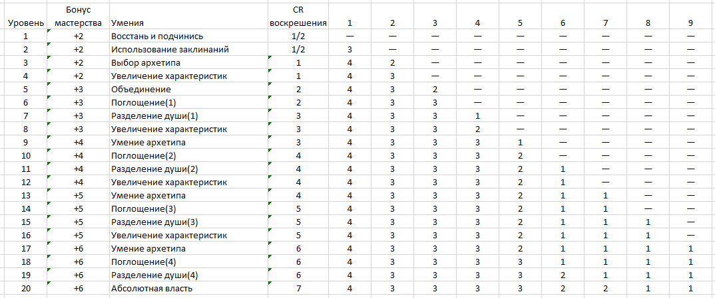

**Создание владыки павших**

**Владыка павших**

**Классовые умения**

Владыки павших обладают следующими классовыми умениями.

**ХИТЫ**

**Кость Хитов:** 1к8 за каждый уровень

**Хиты на 1 уровне:** 8 + ваш модификатор Телосложения

**Хиты на следующих уровнях:** 1к8 + модификатор Телосложения за каждый уровень после первого

**ВЛАДЕНИЕ**

**Доспехи:** Нет

**Оружие:** Нет

**Инструменты:** Нет

**Спасброски:** Мудрость, Телосложение

**Навыки:** Выберите два навыка из следующих: Восприятие, История, Магия, Религия

**СНАРЯЖЕНИЕ**

Вы начинаете со следующим снаряжением в дополнение к снаряжению, полученному за вашу

предысторию:

• магическая фокусировка

• некрономикон

**ИСПОЛЬЗОВАНИЕ ЗАКЛИНАНИЙ**

Основной заклинательной характеристикой является мудрость.

Сл спасброска = 8 + бонус мастерства + модификатор Мудрости

Модификатор броска атаки = бонус мастерства + модификатор Мудрости

**ВОССТАНЬ И ПОДЧИНИСЬ**

Вы можете поднять 1к10 убитых за каждый уровень ячейки заклинаний (или ритуал 10 минут) в виде низшей нежити. Или вы можете поднять из мёртвых 1 существо, если вы знаете, что оно здесь захоронено и его CR не превышает CR воскрешения по таблице. В этом случае совершите проверку мудрости сложностью 8+(мод муд)/2. При провале существо становится неконтролируемым.

**ОБЪЕДИНЕНИЕ**

Вы можете объединить 20 существ в 1 существо более высокого класса.

**ПОГЛОЩЕНИЕ**

Вы можете хранить внутри себя существ. Количество существ, которых вы можете поглотить, указано в таблице.

**РАЗДЕЛЕНИЕ ДУШИ**

Во время длинного отдыха вы можете поделиться с существом частицей свой души. После этого урон, получаемый вами, будет разделён поровну между всеми связанными существами. Количество существ, с которыми вы можете одновременно поддерживать связь, указано в таблице.

**АБСОЛЮТНАЯ ВЛАСТЬ**

Подымаемая вами нежить не зависимо от её уровня не может сопротивляться вам. Вы можете использовать умение “восстань и подчинись” без проверки мудрости.

**Архетипы**

**Истинный владыка**

**ВЗОР ПОСЛЕДОВАТЕЛЯ**

Начиная с 3 уровня, вы можете вселиться в существо, находящееся под вашим контролем и полностью управлять им в течении 8 часов. В это время ваше основное тело неподвижно.

Вы можете использовать эту особенность количество раз, равное вашему бонусу мастерства. Вы восстанавливаете все потраченные использования по окончании продолжительного отдыха.

**АРМИЯ СМЕРТИ**

Начиная с 9 уровня, существа 2 класса и выше становятся более разумными и образуют армию со старшинством по силе. С этого момента они могут выполнять более сложные приказы и отдавать приказы более слабым существам.

**ЗАМЕНА**

Начиная с 13 уровня, вы можете поменяться местами с существом, находящемся под вашим контролем.

Вы можете использовать эту особенность количество раз, равное вашему бонусу мастерства. Вы восстанавливаете все потраченные использования по окончании продолжительного отдыха.

**СОХРАНЕНИЕ ЛИЧНОСТИ**

Начиная с 17 уровня, вы можете сохранить восставшему существу личность и память.

**Владыка душ**